МОУ «Выдринская СОШ»
Школьная газета

«ЗВОНОК»
№ 10

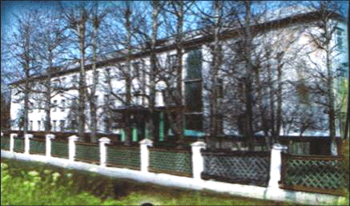

Члены редколлегии:
1) Аль – Мандиль Нада
2) Козловская Марина
3) Гладышева Екатерина
4) Болотина Виктория
Ответственный учитель:
Кушнарева И.А.

2010
ТЕМА МЕСЯЦА
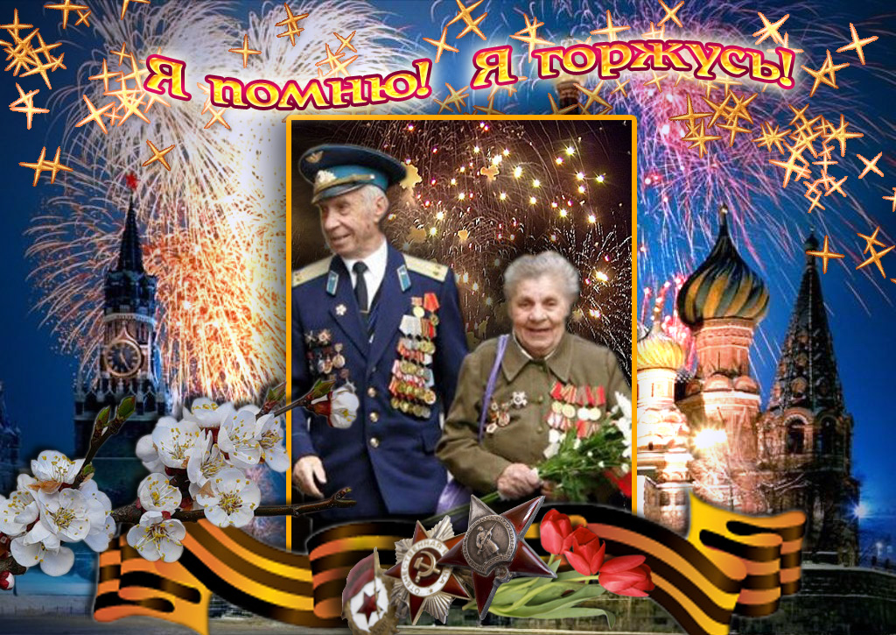
В нашей памяти навсегда останется эта ужасная, страшная, долгая, кровопролитная война, которая унесла миллионы людей, которая нанесла душевные травмы всем людям СССР. Мы навсегда запомним уроки истории! И сегодня, отмечая 65-летие со дня окончания Великой Отечественной войны, ученики школы благодарят и вспоминают подвиг тех, кто сражался за Родину, кто принёс победу, кто на фронте и в тылу приближал Победу как мог!
Их благодарность сегодня – это благодарность молодого поколения.

Дорогие участники Великой Отечественной войны!
Желаю вам любви, ласки, взаимопонимания своих близких.
Вы сражались за Родину, за честь, за будущее нашего народа! И Вы отстояли Родину!
Мы благодарим вас за это! Ваш подвиг никогда не будет забыт! Вы являетесь для нас примером силы воли, мужества, храбрости, отваги!
Дорогие, любимые Ветераны, спасибо Вам за всё!
Ученик 9 класса Дубинин Дмитрий
Я хочу, чтоб Вы жили вечно! Ведь многие не вернулись с жестокой войны. Мы обязаны Вам жизнью! Если бы Вы тогда не отдавали свои жизни, нас бы сейчас не было!
Низкий Вам поклон и человеческое спасибо!
Я понимаю, что Вам нужно внимание, простое человеческое внимание. И мы, ученики школы, постараемся Вам помочь во всём!
Я благодарна вам за свою жизнь! Спасибо!
Ученица 9 класса Махонина Н.

Дорогие ветераны!
Желаем Вам здоровья и долголетия! Будьте счастливы!
Забыть об этой жестокой войне невозможно!
Вы многое сделали для нас!
Спасибо, что шли в бой, не смотря на голод, холод, болезни, трудности, шли, когда не было сил. Шли и сражались! Спасибо, что мирное солнце светится над нашими головами!
Спасибо! Спасибо! Спасибо!
Самое главное, будьте здоровы!
Ученица 9 класса Бурдуковская Алёна
Дорогие ветераны!
Желаем Вам здоровья и долголетия! Будьте счастливы!
Забыть об этой жестокой войне невозможно!
Вы многое сделали для нас!
Спасибо, что шли в бой, не смотря на голод, холод, болезни, трудности, шли, когда не было сил. Шли и сражались! Спасибо, что мирное солнце светится над нашими головами!
Спасибо! Спасибо! Спасибо!
Самое главное, будьте здоровы!
Ученица 9 класса Бурдуковская Алёна
Дорогие ветераны!
Желаем Вам здоровья и долголетия! Будьте счастливы!
Забыть об этой жестокой войне невозможно!
Вы многое сделали для нас!
Спасибо, что шли в бой, не смотря на голод, холод, болезни, трудности, шли, когда не было сил. Шли и сражались! Спасибо, что мирное солнце светится над нашими головами!
Спасибо! Спасибо! Спасибо!
Самое главное, будьте здоровы!
Ученица 9 класса Бурдуковская Алёна

Действительно ли герои войны не забыты народом?
На мой взгляд, никого не забыли, все кто сражался за Родину в эти годы и даже просто искренне желал победы уже являются её героем. Во время Великой Отечественной войны каждый человек Советского Союза внёс вклад в то, чтобы закончились эти страшные дни, хотя может вклад и был мал.
Судьба страны была в руках всего народа, и от них зависел исход войны, и благодаря вере, стремлению и сплочённости мы одержали победу – победу каждого!
Ученик 9 «а» класса Дергачёв Дмитрий

Война—это самое страшное событие в жизни каждого человека и народа. Великая Отечественная война—это многонациональная борьба за светлое будущее, за мир, свободу и равноправие. Великая Отечественная война унесла жизни многих людей, в том числе, наших земляков.
Многие ветераны войны погибли, не дождавшись простой благодарности, простого слова: «Спасибо!»
И в этот день мы говорим всем: «Спасибо! Спасибо! Спасибо!»
Мы многим обязаны людям, которые проливали кровь за нашу Родину, за нас, за мир, где нет войны, за мир, в котором мы живём, за мир, где светит солнце и открываются бескрайние просторы!
Так давайте благодарить наших ветеранов за то, что они есть, за то,
что они сражались за Родину, за то, что они для живой пример отваги, мужества, бесстрашия!
Ученица 9 класса Шонхорова Виолетта
Дорогие ветераны!
Желаем Вам здоровья и долголетия! Будьте счастливы!
Забыть об этой жестокой войне невозможно!
Вы многое сделали для нас!
Спасибо, что шли в бой, не смотря на голод, холод, болезни, трудности, шли, когда не было сил. Шли и сражались! Спасибо, что мирное солнце светится над нашими головами!
Спасибо! Спасибо! Спасибо!
Самое главное, будьте здоровы!
Ученица 9 класса Бурдуковская Алёна

Героев Великой Отечественной войны помнят, благодарят и низко кланяются им. Помнят по их подвигам. Помнят по их великим и отважным поступкам! Их уважают за то, что они сделали для России, Родины.
Но почему забывают тех, кто приближал Победу, находясь в тылу. Ведь их роль в Победе не менее значима! Каждый, кто участвовал в этой войне, уже совершил подвиг. Подвиг заключается в том, что он защищал свою Родину имеющимися у него средствами, защищал кто, как мог. И Победа не только тех, кто сражался на фронте, но и тех, кто трудился в тылу! Почему же мы их забываем? Благодарим меньше? Возносим их подвиг меньше? Не было бы их, не было бы Победы! Кто изготавливал оружие, кто поставлял продукты, одежду? Работники тыла!
Я очень много слышала о тружениках тылы, очень много о них знаю, и поверьте: их труд был очень важен для войны. Так давайте будем помнить и их подвиг. Они это заслужили!
Ученица 9 «а» класса Козловская Марина
Спасибо! Спасибо тем, кто был на фронте, в тылу, но огромное спасибо тем, кто прославил Бурятию. О многих не упоминают, многих забывают! Спасибо!
Ученик 9 «а» класса Разуваев Владимир
Жители села Выдрино до сих пор помнят о ветеране, кавалере 3-х орденов Славы Иване Ивановиче Быкове. Про него и других великих ветеранах создан фильм, после которого не возможно не плакать, фильм о том, как воевали. Не каждый человек сможет выдержать такие страдания: голод, боль, страх, смерть, идущую по пятам. И нам нужно гордиться своими героями, своими ветеранами.
Ученица 7 «а» класса Буркова Екатерина
Прошла Великая Отечественная война. Погибли миллионы людей, пострадало физически, морально в 15 раз больше людей. Они пережили многое: потеря близких, потеря личных ценностей, голод, боль, страх. Некоторые люди после войны не смогли пережить всего и остались бездомными, бродягами, хотя они воевали за страну, в которой они живут. Ценой своих жизней они спасали страну, Родину, но страна не смогла спасти этих людей от их бедной старости.
На 9 Мая несут плакаты «Слава нашим ветеранам». Но сколько продолжается эта слава? День, неделю, месяц, годы? К сожалению, всего только один день, на праздник, а на следующее утро всё рассеивается и забывается, как утренний туман. Не только слова, но должны быть и дела добрыми. Нужно не постараться, а помочь нашим спасителям. Если бы не они, то возможно, не было бы нас, а гитлеровская Германия истребила все нации на Земле, в частности, наш русский народ. Помощь ветеранам должна быть не один день, а постоянно. Каждому приятно, когда его благодарят за любой труд. А у ветеранов он не окупаемый. Этим трудом они заслужили не только наши слова благодарности, но и наши конкретные дела благодарности.
Ученик 7 «а» класса Садыков Андрей

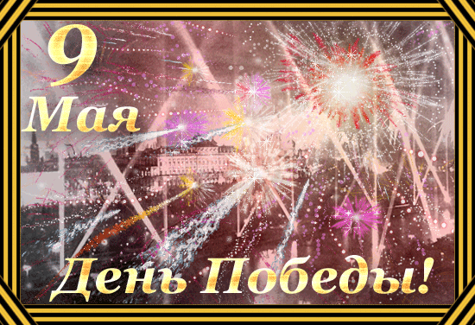
«ПУСТЬ СЛАВИТСЯ ИМЯ ТВОЁ, УЧИТЕЛЬ!»

Много говорят, пишут, показывают в фильмах про всех, кто приближал Победу в годы Великой Отечественной войны. Но я хочу поделиться воспоминаниями моих родных, детство выпало на эти страшные годы, об учителях, вернее, сельских учителях, несущих свою великую педагогическую миссию и в трудное время.
В сёлах Читинской области были в ту пору чаще начальные классы (в районных центрах - семилетки). И работали в них один или два учителя – чаще всего муж и жена. «Не помню я, - вспоминает моя мама, - чтобы учителя во время войны уехали туда, откуда приехали. Учителя чаще были приезжие, но в войну они оставались с нами. Далеко война была, но в далёких сибирских сёлах она чувствовалась ежечасно, ежедневно. И до войны питание у нас было небогатое, а уж во время войны – крайне скудное. Но мы шли в школу. В школе как-то легче было переносить и голод, и холод, и потерю родных. Маленькие мы были, а понимали, что надо учиться, что Прасковья Гавриловна будет огорчаться, если мы долго по какой-то причине (а причина была очень важная: нет обуви, за дровами в лес ходили) не приходили в школу.
Спешила сама учительница к нам домой, если долго не было нас в школе. Утешала, вместе с нами плакала, чем могла – тем помогала. И как-то легче становилось на душе, какие-то находились силы переносить похоронки на отцов.
Самое страшное было, когда в том или другом конце села мы слышали женский плач с причитаниями – похоронка на кого-то. Мы бежали туда, там была и наша учительница, а мы толпились не со своими матерями, а с ней. С ней легче, не так страшно, она знала, что нам и всем сказать, что делать. Только за это одно надо было быть благодарным нам нашим учителям. Это я только поняла, став взрослой!
А как учились?! Все в одном классе, потому что одну печку только и топили, дров не хватало. Да и топили, чтоб не закоченеть, всю зиму сидим в одежде, которая тоже плохо грела. О тетрадях и учебниках – говорить нечего. Писали – кто на чём, на полях газет – тоже.
Но зато как нам читала Прасковья Гавриловна! Про немцев читала. Читала про деда Мазая, про несжатую полосу, про Орину-мать солдатскую, про Жилина и Костылина. Кн6иги мы брали домой по очереди, дома вечером вслух читали при лампе, когда соседи, справив дела, собирались вместе.
И письма с фронта мы несли в школу, чтобы учительница прочитала вслух. И она читала, до каждого доходило написанное: и плакали мы, и смеялись, и гордились, и задумывались.
А осенью после уроков вела нас Прасковья Гавриловна в поля колоски собирать. Колоски собирали не себе – на колхозный склад несли – помощь фронту.
Наверное, этим самым она отвлекала нас от наших бед, вносила хоть каплю радости в наше детство.
Нам рассказывала о своих краях, о Волге (я Волгу с тех пор полюбила, а в 1972 году удалось мне побывать на Волге), вместе пели песню «Отец мой был природный пахарь», в прятки в соломе играли. Некогда было заниматься нашим матерям, бабушкам и дедушкам, да и старшим братьям и сёстрам с нами.
А какое счастье было, когда учительница забирала к себе домой кого-нибудь из нас ночевать! Ночевали мы по какому-либо случаю: долго болел и отстал от учёбы, далеко жили (в соседней деревушке). И у учительницы холодно, но как чисто, какой запах! А книг! И книг-то по сегодняшним меркам мало, но у нас-то их больше одной-двух не было. И чай с сахаром. Счастье. Зависть других. Знала об этом Прасковья Гавриловна, поэтому мы испытали это счастье почти все.
Родные целый день были на колхозной работе, вечером – на своей. А мы были с учительницей, которая была нам самым дорогим и уважаемым человеком. С ней мы делились всем, она учила добру и справедливости.
Такое было, я думаю, по всей стране. Роль учителя в деревне была велика. А во время войны – неоценима.
После войны мы, девчата и мальчишки 15-16 лет, уехали в город в ФЗУ, а учительница ещё долго работала у нас, но в конце 50-х годов уехала на Родину, в деревню Николаевку Псковской области. Забыла я (к великому своему стыду) её фамилию, н6о имя осталось на всю жизнь. Прасковья Гавриловна.
Это она и после войны, я это как сейчас вижу, организовала праздник Победы. Не знаю, в каком месяце – мае или июне. Но помню, что было тепло и очень красиво. На школьной площадке – столы. Радио – «тарелка» - говорило и пело на столбе на всё село, красный флаг на школе. Она строгая, нарядная (в чёрном платье с белым воротником), говорила всем, что не надо плакать, что всё вынесли теперь, что всем станет хорошо. А нам, детям, действительно было хорошо, хоть многие женщины плакали. Но верили, что надо жить и растить детей.
Из военного детства больше всех в памяти моей вставала наша учительница Прасковья Гавриловна».

Учитель русского языка и литературы Серёдкина Валентина Николаевна
ПОЭТИЧЕСКАЯ СТРАНИЧКА
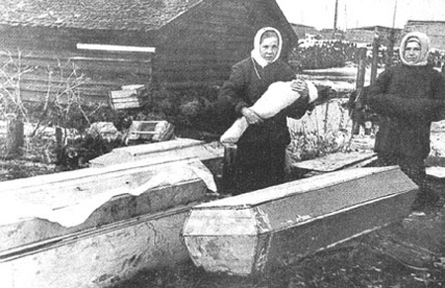
На войне…
На войне были слёзы и страхи.
Дети, взрослые гибли на ней.
И погиб малолетний ребёнок,
Не видя ничего на Земле.
Он погиб, не сказав слова «мама»,
И не крикнул ни разу. Поверь!
Так скажи: почему гибнут дети
На такой жестокой войне?
Гладышева Екатерина
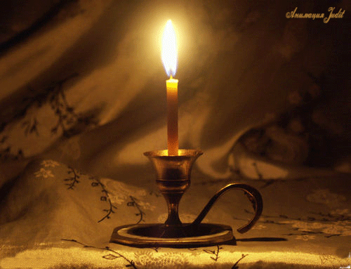
Пусть свечи памяти горят
за чьи- то души...

